新建研究生公寓台盆置物架、毛巾架、淋浴间置物架、浴巾置物架技术要求

（一）

名称：台盆置物架；

数量：670件；

要求：太空铝，带毛巾架；

尺寸：400mm\*120mm；

型材规格：10mm\*5mm，铝板厚度大于1.2mm；

安装要求：中标方包安装；

参考图片：

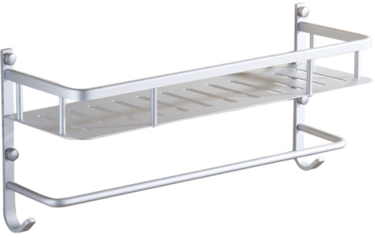

（二）

名称：毛巾架

数量：670件

材质：太空铝；

管子规格不小于15mm\*1mm，长度600mm；

安装要求：中标方包安装；

参考图片：

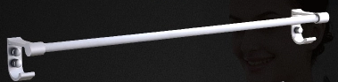

（三）

名称：淋浴间置物架

数量：670件

材质：太空铝；

要求：双层置物架；

尺寸：320mm\*140mm；

型材规格：10mm\*5mm，铝板厚度大于1mm；

安装要求：中标方包安装；

参考图片：

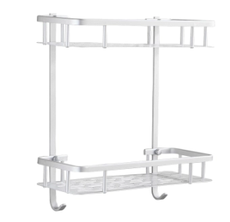

（四）

名称：浴巾置物架

数量：670件

材质：太空铝；

要求：双层置物架；

尺寸：500mm\*230mm；

管子规格：不小于12mm\*1mm；

安装要求：中标方包安装；

参考图片：

